**Nama : Rafid Farhan Zai**

**NRP : 2C2230001**

**Nomor .1**

**1.a**

summary(Hasil_panen_manggis)

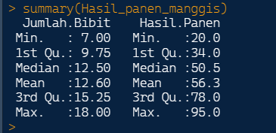

Interpretasi : jadi dari data yang diatas diketahui mean dari jumlah bibit terdapat 12.50 dan mean atau rata-rata dari hasil panen 56.3

**1.b**

cor.test(Hasil_panen_manggis$Jumlah.Bibit,Hasil_panen_manggis$Hasil.Panen,method = "kendall",exact = FALSE)

cor.test(Hasil_panen_manggis$Jumlah.Bibit,Hasil_panen_manggis$Hasil.Panen,method = "spearman",exact = FALSE)

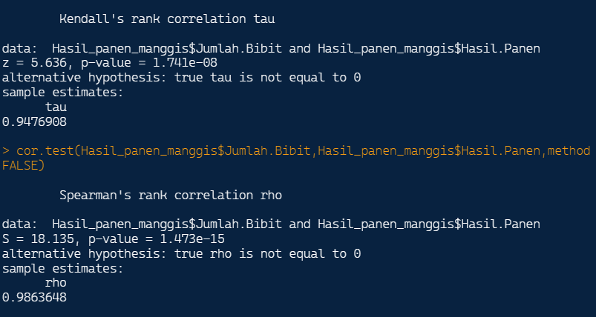

Interpretasi : berdasrkan data diatas terdapat korelasi antara jumlah bibit dengan hasil panen.

**1.c**

plot(Hasil_panen_manggis$Jumlah.Bibit~Hasil_panen_manggis$Hasil.Panen,

pch = 16,

col = "cyan",

main = "Jumlah bibit terhadap hasil panen manggis",

xlab ="jumlah bibit" ,

ylab = "hasil panen")

abline(lm(Hasil_panen_manggis$Jumlah.Bibit~Hasil_panen_manggis$Hasil.Panen),col = "darkblue",lwd = 2)

lines(lowess(Hasil_panen_manggis$Jumlah.Bibit,Hasil_panen_manggis$Hasil.Panen),col = "pink",lwd =2)

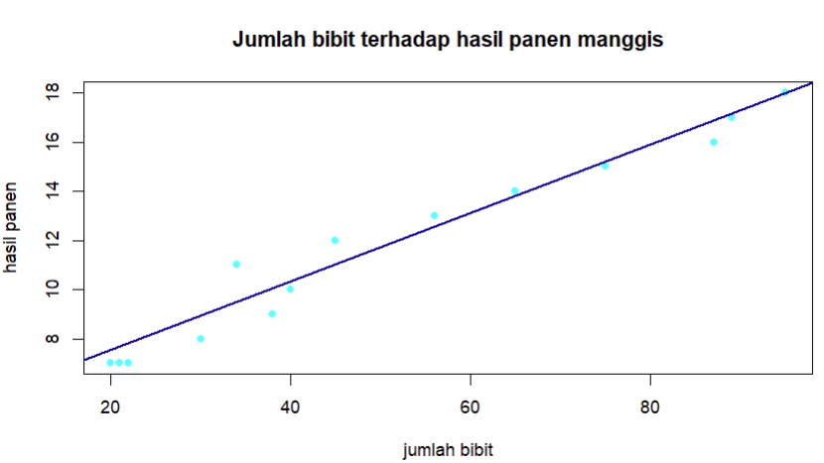

Interpretasi : berdasarkan gambar diatas menyatakan bahwa semakin banyak jumlah bibit yang dimiliki maka akan semakin tinggi juga hasil panen yang di perolehnya

**Nomor 2**

**2.a**

reg.harga <- lm(harga$Potongan.harga~harga$Jumlah.permintaan.konsumen)

reg.harga

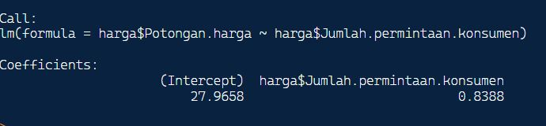

Interpretasi : jadi berdasarkan data diatas setiap kenaikan 1 kali bertambah sebesar 0.8388

**2.b**

cor.test(harga$Potongan.harga,harga$Jumlah.permintaan.konsumen, method = "pearson",exact = FALSE)

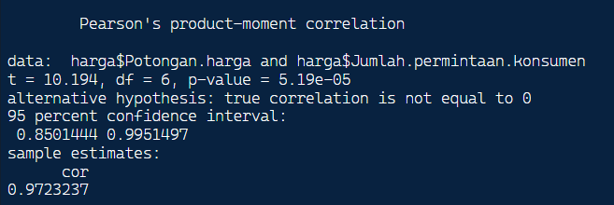

Interpretasi : jadi hubungan antara potongan harga dan jumlah permintaan sangat erat

**2.c**

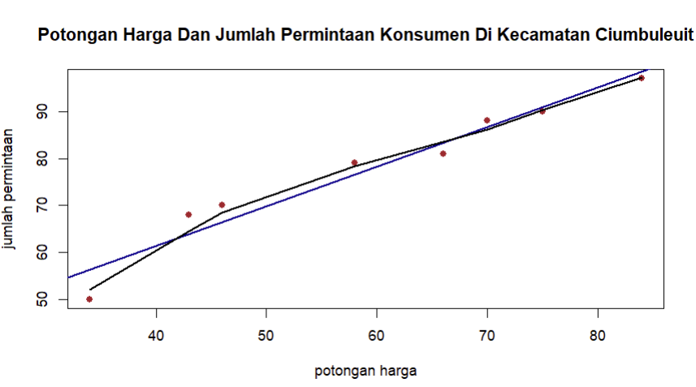

Interpretasi : jadi berdasarkan gambar diatas jika jumlah permintaan naik maka potongan harga akan mengikuti naik juga.